CENTRO PAULA SOUZA

FACULDADE DE TECNOLOGIA DE FRANCA

“Dr. THOMAZ NOVELINO”

**TECNOLOGIA EM ANÁLISE E DESENVOLVIMENTO DE SISTEMAS**

**AMANDA DE LIMA DOMINGOS**

**DOUGLAS FLORIANO COSTA**

**JHONATAN FIGUEIREDO CARDOSO**

**LUCAS DE MORAIS ZAGO**

Software De estatísca aplicada

Projeto Integrador apresentado à Faculdade de Tecnologia de Franca - “Dr. Thomaz Novelino”, como parte dos requisitos obrigatórios para avaliação das disciplinas de Estatística Aplicada, Engenharia de Software II, Estrutura de Dados e Interação Humano Computador.

Orientadores: Prof. Me. Ely Fernando do Prado, Prof. Me. Fausto Gonçalves Cintra, Profª Me. Maria Luisa Cervi Uzun e Prof. Me. Jorge Luis Takahashi Hattori.

FRANCA/SP

2020

Software De estatísca aplicada

**Amanda de Lima Domingos[1]**

**Douglas Floriano Costa[2]**

**Jhonatan Figueiredo Cardoso[3]**

**Lucas de Morais Zago[4]**

**Resumo**

O desenvolvimento desse software foi realizado com base nas diretrizes de ensino do Projeto Integrador. Nele foram reunidos os conhecimentos referentes a Estatística Aplicada (por meio da análise, coleta e interpretação de dados numéricos), JavaScript (linguagem de programação utilizada no backend do software), HTML (base da programação), CSS (linguagem de folhas de estilo utilizada na interface do software), conhecimentos em Engenharia de Sofware (utilizados para organizar as etapas do projeto e redigir este relatório) e também conhecimentos em IHC (Interação Humano Computador – estes conhecimentos foram utilizados na Interface do Software com o intuito de facilitar a comunicação entre usuários e o programa). Todo esse projeto foi realizado com o intuito de se colocar em prática o que fora aprendido em sala de aula e também mostrar como funciona o trabalho em equipe durante a criação de um Software.

**Palavras-chave:** Engenharia de Software, Estatística, Interface, JavaScript, Linguagens de programação, Software.

***Abstract***

*The development of this software was carried out based on the teaching guidelines of the Integrator Project. It gathered the knowledge related to Applied statistics (through the analysis, collection and interpretation of numerical data), JavaScript (programming language used in the software backend), HTML (programming base), CSS (style sheet language used in the software interface), knowledge in Software Engineering (used to organize the stages of the project and write this report) and also knowledge in IHC (Human Computer Interaction - this knowledge was used in the Software Interface in order to facilitate communication between users and the program). This entire project was carried out in order to put into practice what had been learned in the classroom and also show how teamwork works during the creation of a software.*

***Keywords:*** *Interface, JavaScript, Programming languages, Software, Software Engineering, Statistic.*

1 Introdução

A Estatística é um dos ramos mais importantes em quesitos que envolvem tomadas de decisões. Ela se utiliza da matemática para interpretar os dados e mostrar qual a melhor atitude a ser tomada baseada na interpretação desses dados. No mundo atual convivemos com a Estatística o tempo todo, seja nas pesquisas apresentadas nos jornais, nos gráficos em uma reunião, ou até mesmo na decisão da eficácia de uma nova vacina. Por isso a importância de um software que possa auxiliar as pessoas que possuem dificuldades na hora da interpretação de dados estatísticos.

**2 Viabilidade do projeto** (a critério do orientador) (Quando um item não constar na documentação, ajustar a numeração dos itens seguintes)

Apresentar a viabilidade do projeto por meio de Canvas ou MVP. Situar o seu projeto dentro de cada área.

**3 Levantamento de Requisitos**

3.1 Elicitação e especificação dos Requisitos

Os requisitos para este sistema foram levantados através das aulas com nossos professores orientadores e também através de nossas reuniões em grupo. Esse levantamento de requisitos ocorreu durante os meses de Agosto, Setembro, Outubro e início de Novembro. Durante nosso projeto notou-se a complexidade de implementar os cálculos estatísticos e os gráficos, foram também realizadas melhorias no Front-End pensando na usabilidade do usuário.

3.2 BPMN

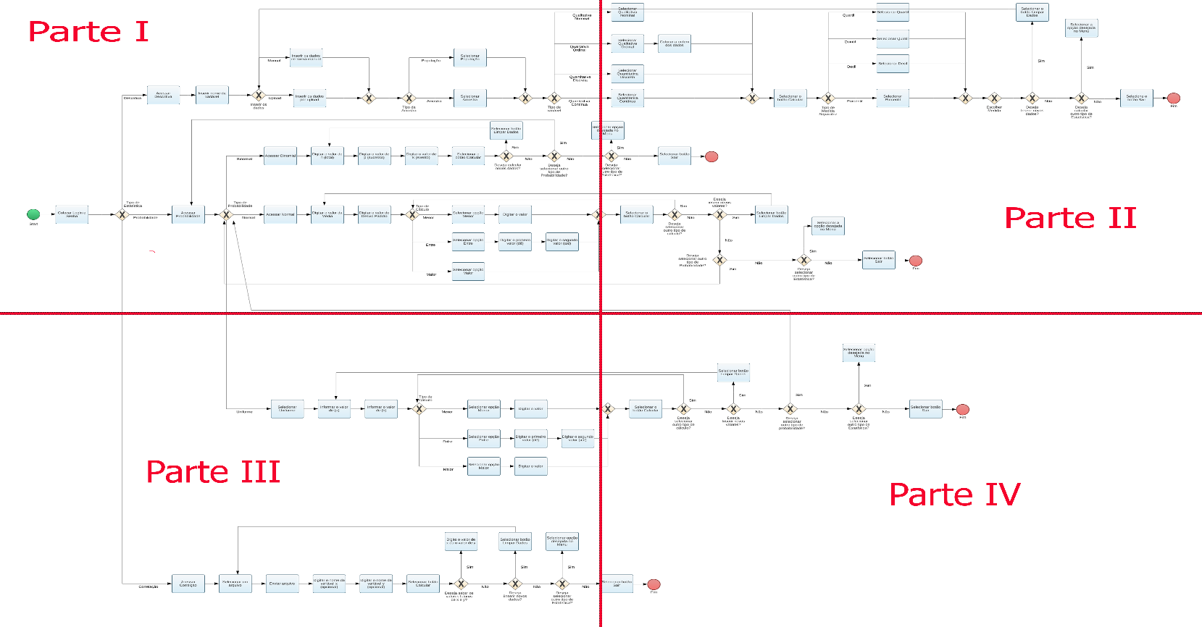

Parte I

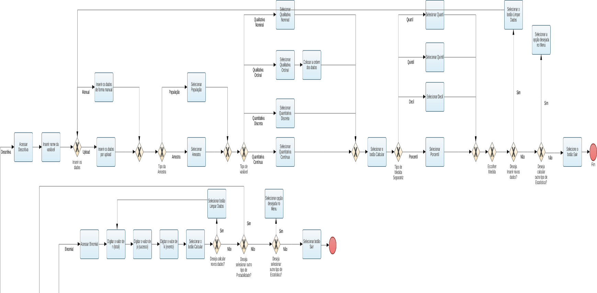

Parte II

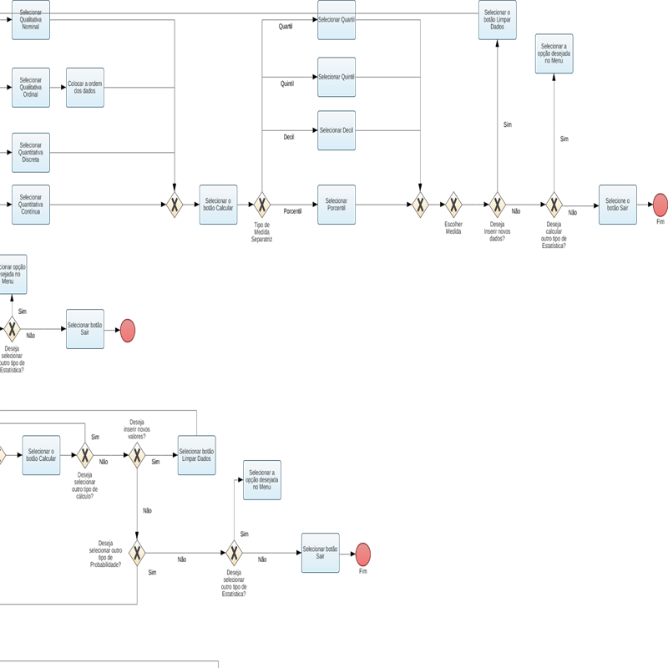

Parte III

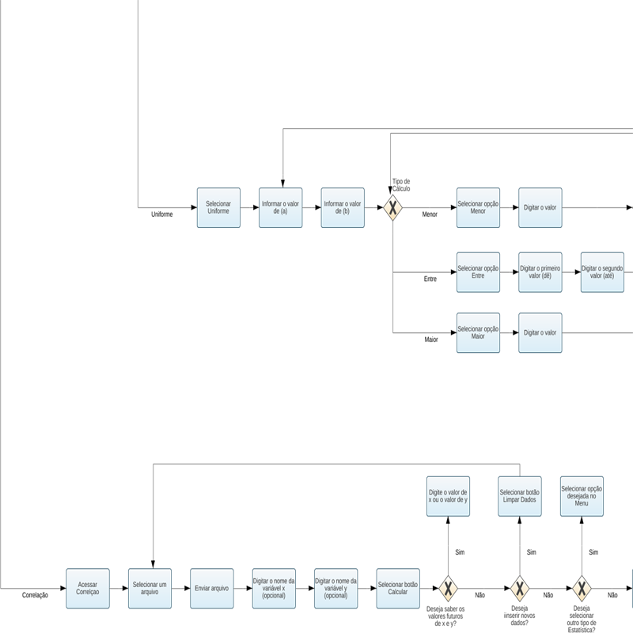

Parte IV

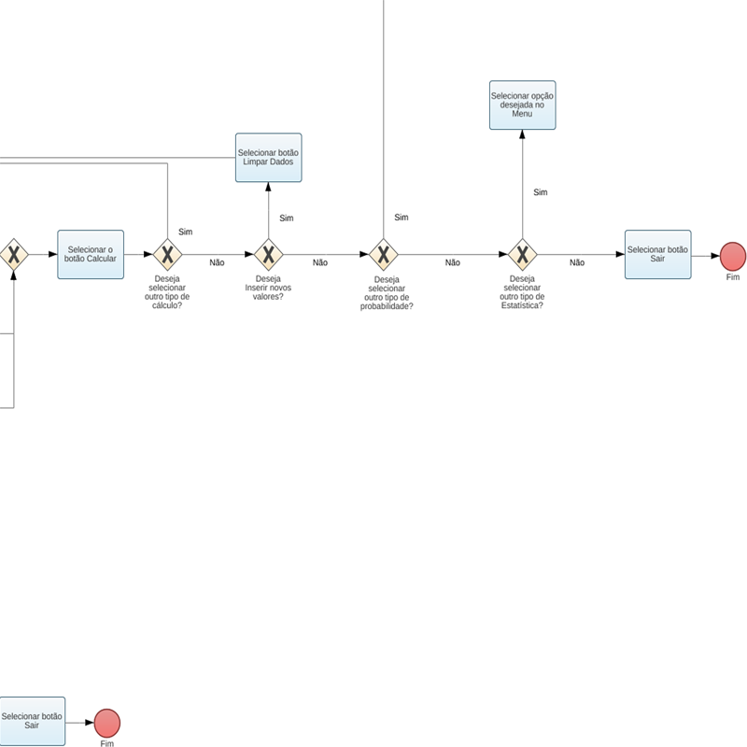

3.3 Requisitos Funcionais (este item é obrigatório)

Usar modelo estudado nas aulas de engenharia de software.

**Quadro 1 –** Requisitos Funcionais do sistema

|  |  |  |
| --- | --- | --- |
| **RF001**- Fazer login | Categoria:  ( ) Oculto  (X)Evidente | Prioridade:  (X) Altíssima  ( ) Alta  ( ) Média  ( ) Baixa |
| **Descrição**: O sistema deve permitir que o usuário realize o login, colocando o usuário e senha  cadastrados. | | |
| **RF002**- Nome da variável | Categoria:  ( ) Oculto  (X)Evidente | Prioridade:  (X) Altíssima  ( ) Alta  ( ) Média  ( ) Baixa |
| **Descrição**: O sistema deve permitir que o usuário escreva o nome da variável que desejar. | | |
| **RF003-** Coleta de dados | Categoria:  ( ) Oculto  (X) Evidente | Prioridade:  (X) Altíssima  ( ) Alta  ( ) Média  ( ) Baixa |
| **Descrição**: O sistema deve permitir inserção de dados manual sendo os dados separados por ponto e vírgula ou por upload de arquivos com extensão .csv, isso quando as opções escolhidas forem Descritiva e Correlação. Quando a opção for Probabilidade, a única forma de inserção de dados será manual. | | |
| **RF004**- Selecionar entre Amostra ou População | Categoria:  ( ) Oculto  (X) Evidente | Prioridade:  (X) Altíssima  ( ) Alta  ( ) Média  ( ) Baixa |
| **Descrição**: O sistema deve permitir que o cliente escolha se os dados são população total dos dados coletados ou apenas parte desses dados sendo a amostra. | | |
| **RF005**- Selecionar o tipo da variável | Categoria:  ( ) Oculto  (X)Evidente | Prioridade:  (X) Altíssima  ( ) Alta  ( ) Média  ( ) Baixa |
| **Descrição**: O sistema deve permitir que o usuário escolha o tipo da variável dentre as opções apresentadas, que são: Qualitativa Nominal, Qualitativa Ordinal, Quantitativa Discreta e Quantitativa Contínua. | | |
| **RF006-** Digitar qual a ordem desejada para os dados | Categoria:  ( ) Oculto  (X) Evidente | Prioridade:  ( ) Altíssima  ( ) Alta  (X) Média  ( ) Baixa |
| **Descrição**: O sistema deve permitir que o usuário digite a ordem em que deseja que os dados sejam apresentados, isso quando selecionado a opção de tipo de dado qualitativo ordinal; e a ordem dos dados deve ser escrita com um exemplo de cada dado, na ordem desejada e separados por ponto e vírgula. | | |
| **RF007**- Clicar no botão Calcular | Categoria:  ( ) Oculto  (X) Evidente | Prioridade:  (X) Altíssima  ( ) Alta  ( ) Média  ( ) Baixa |
| **Descrição**: O sistema deve permitir que o cliente click no botão Calcular a fim de que os cálculos sejam realizados e o cliente possa visualizar os dados organizados.  Quando a opção selecionada for Descritiva os resultados ao apertar o botão serão na forma das tabelas de frequência, medidas de tendência central, medidas de dispersão e também o sistema vai gerar um gráfico com os dados da tabela de frequência. Ainda na opção Descritiva, depois de gerados os dados, o cliente vai poder selecionar qual das medidas separatrizes deseja.  Quando a opção selecionada for Probabilidade Binomial, os dados serão organizados em uma tabela com os resultados de Probabilidade dessa modalidade, Variança, Desvio Padrão e Média.  Quando a opção for Probabilidade Normal, os resultados dos cálculos serão apresentados em uma tabela com a Probabilidade dessa modalidade e também será gerado o gráfico de Gauss.  Quando a opção for Probabilidade Uniforme, os resultados devem ser mostrados na forma de uma tabela, nela vai constar a probabilidade, média, desvio padrão, variância e densidade.  E quando a opção for de Correlação, os resultados serão apresentados na forma de uma tabela que vai ter a correlação, o nível de correlação e a equação de regressão, um gráfico com a média de x e y e também outra tabela que trará ao usuário a opção de inserir novos valores para x ou para y e com isso saber quais serão os seus futuros valores. | | |
| **RF008**- Clicar no botão Limpar Dados | Categoria:  ( ) Oculto  (X) Evidente | Prioridade:  (X) Altíssima  ( ) Alta  ( ) Média  ( ) Baixa |
| **Descrição**: O sistema deve permitir que o cliente click o botão Limpar Dados a fim de que todos os dados existentes sejam deletados e ele possa fazer a inclusão de novos dados. | | |
| **RF009**- Selecionar qual das Medidas Separatrizes deseja | Categoria:  ( ) Oculto  (X) Evidente | Prioridade:  ( ) Altíssima  (X) Alta  ( ) Média  ( ) Baixa |
| **Descrição**: O sistema deve permitir que o cliente selecione o tipo de Medida Separatriz entre as opções: Quartil, Quintil, Decil e Porcentil. | | |
| **RF010**- Selecionar qual porcentagem das Medidas Separatrizes deseja | Categoria:  ( ) Oculto  (X) Evidente | Prioridade:  ( ) Altíssima  (X) Alta  ( ) Média  ( ) Baixa |
| **Descrição**: O sistema deve permitir que o cliente selecione qual porcentagem da Medida Sepatriz escolhida anteriormente, ele deseja que seja calculada. Caso a Medida escolhida seja Quartil, ele vai escolher a porcentagem entre as opções: 25, 50, 75 e 100(%). Se a Medida for Quintil, as opções de escolha vão ser entre: 20, 40, 60, 80 e 100(%). Quando a Medida escolhida for Decil, as opções de porcentagem vão ser de 10 em 10, começando em 10% e quando a Medida escolhida for Porcentil, as opções serão de 1 em 1, começando em 1%, todas terminam em 100%. | | |
| **RF011**- Calcular Frequência Simples (fi) | Categoria:  (X) Oculto  ( ) Evidente | Prioridade:  (X) Altíssima  ( ) Alta  ( ) Média  ( ) Baixa |
| **Descrição**: O sistema deve contabilizar a quantidade de vezes em que a mesma variável foi pesquisada. A especificação de como é realizada a soma está na regra de negócios **Cálculo de Frequência Simples (fi).** | | |
| **RF012**- Calcular Frequência Relativa (fr%) | Categoria:  (X) Oculto  ( ) Evidente | Prioridade:  (X) Altíssima  ( ) Alta  ( ) Média  ( ) Baixa |
| **Descrição**: O sistema deve calcular a Frequência Relativa de acordo com a fórmula descrita na regra de negócio **Cálculo de Frequência Relativa (fr%).** | | |
| **RF013**- Calcular Frequência Acumulada (Fac) | Categoria:  (X) Oculto  ( ) Evidente | Prioridade:  (X) Altíssima  ( ) Alta  ( ) Média  ( ) Baixa |
| **Descrição**: O sistema deve calcular a Frequência Acumulada de acordo com a fórmula descrita na regra de negócio **Cálculo de Frequência Acumulada (fac).** | | |
| **RF014**- Calcular Frequência Acumulada Porcentual (Fac%) | Categoria:  (X) Oculto  ( ) Evidente | Prioridade:  (X) Altíssima  ( ) Alta  ( ) Média  ( ) Baixa |
| **Descrição**: O sistema deve calcular a Frequência Acumulada Porcentual de acordo com a fórmula descrita na regra de negócio **Cálculo de Frequência Acumulada Porcentual (fac%)**. | | |
| **RF015**- Calcular Amplitude total de uma sequência | Categoria:  (X) Oculto  ( ) Evidente | Prioridade:  (X) Altíssima  ( ) Alta  ( ) Média  ( ) Baixa |
| **Descrição**: O sistema deve calcular a Amplitude total de uma sequência de acordo com as fórmulas descritas na regra de negócio **Cálculo de Amplitude total de uma sequência**, esse cálculo deve ser realizado apenas quando o usuário selecionar o tipo de variável Quantitativa Contínua. | | |
| **RF016**- Calcular Média | Categoria:  (X) Oculto  ( ) Evidente | Prioridade:  (X) Altíssima  ( ) Alta  ( ) Média  ( ) Baixa |
| **Descrição**: O sistema deve calcular a Média de acordo com a fórmula descrita na regra de negócio **Cálculo da Média**. Quando o tipo de variável escolhida for Qualitativa Nominal, este cálculo não deve ser realizado. | | |
| **RF017**- Calcular Moda | Categoria:  (X) Oculto  ( ) Evidente | Prioridade:  (X) Altíssima  ( ) Alta  ( ) Média  ( ) Baixa |
| **Descrição**: O sistema deve calcular a Moda de acordo com a fórmula descrita na regra de negócio **Cálculo da Moda**. | | |
| **RF018**- Calcular Mediana | Categoria:  (X) Oculto  ( ) Evidente | Prioridade:  (X) Altíssima  ( ) Alta  ( ) Média  ( ) Baixa |
| **Descrição**: O sistema deve calcular a Mediana de acordo com a fórmula descrita na regra de negócio **Cálculo da Mediana**. | | |
| **RF019**- Calcular Quartil | Categoria:  (X) Oculto  ( ) Evidente | Prioridade:  ( ) Altíssima  (X) Alta  ( ) Média  ( ) Baixa |
| **Descrição**: O sistema deve calcular o Quartil de acordo com a fórmula descrita na regra de negócio **Cálculo Quartil**. | | |
| **RF020**- Calcular Quintil | Categoria:  (X) Oculto  ( ) Evidente | Prioridade:  ( ) Altíssima  (X) Alta  ( ) Média  ( ) Baixa |
| **Descrição**: O sistema deve calcular o Quintil de acordo com a fórmula descrita na regra de negócio **Cálculo Quintil**. | | |
| **RF021**- Calcular Decil | Categoria:  (X) Oculto  ( ) Evidente | Prioridade:  ( ) Altíssima  (X) Alta  ( ) Média  ( ) Baixa |
| **Descrição**: O sistema deve calcular o Decil de acordo com a fórmula descrita na regra de negócio **Cálculo Decil**. | | |
| **RF022**- Calcular Porcentil | Categoria:  (X) Oculto  ( ) Evidente | Prioridade:  ( ) Altíssima  (X) Alta  ( ) Média  ( ) Baixa |
| **Descrição**: O sistema deve calcular o Porcentil de acordo com a fórmula descrita na regra de negócio **Cálculo Porcentil**. | | |
| **RF023**- Resultado dos cálculos da Medida Separatriz escolhida | Categoria:  ( ) Oculto  (X) Evidente | Prioridade:  (X) Altíssima  ( ) Alta  ( ) Média  ( ) Baixa |
| **Descrição**: O sistema deve mostrar o resultado dos cálculos da Medida Separatriz escolhida de acordo com a porcentagem que o cliente escolheu, e esse resultado deve vir logo abaixo das opções que o cliente seleciona. | | |
| **RF024**- Gerar Tabelas | Categoria:  (X) Oculto  ( ) Evidente | Prioridade:  (X) Altíssima  ( ) Alta  ( ) Média  ( ) Baixa |
| **Descrição**: O sistema deve gerar oito tabelas. A primeira deve apresentar o resultado dos cálculos de média, moda e mediana; a segunda deve conter as variáveis inseridas pelo usuário e os cálculos de Frequência Simples, Frequência Relativa, Frequência Acumulada, Frequência Relativa Acumulada e o total da Frequência Simples; a terceira deve mostrar se essas variáveis possuem Desvio Padrão, Variança e Coeficiente de variação; a quarta deve conter as informações de Probabilidade, Variança, Desvio Padrão e Média; a quinta deve conter somente o resultado de Probabilidade; a sexta deve conter os resultados de Probabilidade, Média, Desvio Padrão, Variância e Densidade; a sétima deve apresentar os resultados de Correlação, Nível de Correlação e Equação de Regressão; e por último a oitava, que deve apresentar o resultado dos valores futuros de x ou de y. As três primeiras tabelas são geradas dentro da modalidade Descritiva, a quarta tabela é gerada dentro da modalidade Probabilidade Binomial, a quinta é gerada em Probabilidade Normal, a sexta é gerada em Probabilidade Uniforme e as duas últimas são geradas em Correlação. | | |
| **RF025**- Gerar gráficos | Categoria:  (X) Oculto  ( ) Evidente | Prioridade:  (X) Altíssima  ( ) Alta  ( ) Média  ( ) Baixa |
| **Descrição**: O sistema deve gerar três gráficos, o primeiro deve ser dentro da opção Descritiva e precisa conter as informações da tabela 2, o segundo deve ser dentro da opção Probabilidade Normal e precisa conter as informações dos cálculos dessa modalidade, já o terceiro deve ser dentro da opção Correlação e precisa conter a informação da média de x e y. | | |
| **RF026**- Escolher qual opção Estatística deseja calcular | Categoria:  ( ) Oculto  (X) Evidente | Prioridade:  (X) Altíssima  ( ) Alta  ( ) Média  ( ) Baixa |
| **Descrição**: O sistema deve permitir que o cliente escolha se deseja acessar para realizar os cálculos de Estatística Descritiva, Probabilidade ou Correlação. | | |
| **RF027**- Escolher qual opção de Distribuição | Categoria:  ( ) Oculto  (X) Evidente | Prioridade:  (X) Altíssima  ( ) Alta  ( ) Média  ( ) Baixa |
| **Descrição**: O sistema deve permitir que o cliente escolha as distribuições selecionando entre as opções Binomial, Normal ou Uniforme, isso somente quando ele optar por acessar a parte de Probabilidade. | | |
| **RF028**- Digitar valores de n, valor de p e de k | Categoria:  ( ) Oculto  (X) Evidente | Prioridade:  (X) Altíssima  ( ) Alta  ( ) Média  ( ) Baixa |
| **Descrição**: Quando o cliente optar pela opção Probabilidade Binomial, o sistema deve permitir que ele insira os valores de forma manual de n, p e k. O significado desses valores está descrito na regra de negócios **Cálculo Binomial** e caso a variável k tenha mais de um valor, a separação desses valores deve ocorrer por meio de ponto e vírgula. | | |
| **RF029**- Fornecer valor de q automaticamente | Categoria:  ( ) Oculto  (X) Evidente | Prioridade:  (X) Altíssima  ( ) Alta  ( ) Média  ( ) Baixa |
| **Descrição**: Quando o cliente optar pela opção Probabilidade Binomial, o sistema deve calcular e inserir o valor da variável q automaticamente. | | |
| **RF030**- Digitar valores da Média e do Desvio Padrão | Categoria:  ( ) Oculto  (X) Evidente | Prioridade:  (X) Altíssima  ( ) Alta  ( ) Média  ( ) Baixa |
| **Descrição**: Quando o cliente optar pela opção Probabilidade Normal, o sistema deve permitir que ele insira os valores da Média e do Desvio Padrão de forma manual. | | |
| **RF031**- Clicar no botão Menor, Entre ou Maior | Categoria:  ( ) Oculto  (X) Evidente | Prioridade:  (X) Altíssima  ( ) Alta  ( ) Média  ( ) Baixa |
| **Descrição**: Quando o cliente optar pela opção Probabilidade Normal ou Probabilidade Uniforme, após inserir os dados solicitados, ele deve escolher se deseja encontrar um valor menor do que o próximo número que ele vai inserir, um valor entre dois outros valores, que ele também vai inserir depois ou um valor maior. Para isso ele vai precisar escolher entre os botões Menor, Entre ou Maior e após clicar no botão escolhido, o cliente deve inserir o valor (ou os dois valores no caso do botão Entre) de forma manual. | | |
| **RF032**- Calcular Desvio Padrão | Categoria:  (X) Oculto  ( ) Evidente | Prioridade:  (X) Altíssima  ( ) Alta  ( ) Média  ( ) Baixa |
| **Descrição**: O sistema deve calcular o Desvio Padrão de acordo com a regra de negócio **Cálculo Desvio Padrão**. | | |
| **RF033**- Botão Sair | Categoria:  ( ) Oculto  (X) Evidente | Prioridade:  (X) Altíssima  ( ) Alta  ( ) Média  ( ) Baixa |
| **Descrição**: O sistema deve permitir que o usuário saia, por meio do botão Sair, ou ele pode fechar a página também. | | |
| **RF034**- Página Sobre nós | Categoria:  ( ) Oculto  (X) Evidente | Prioridade:  ( ) Altíssima  ( ) Alta  ( ) Média  (X) Baixa |
| **Descrição**: O sistema deve apresentar uma página contendo informações sobre a equipe, como fotos e a função exercida no projeto por cada um. | | |
| **RF035**- Digitar os valores de (a) e (b). | Categoria:  ( ) Oculto  (X) Evidente | Prioridade:  (X) Altíssima  ( ) Alta  ( ) Média  ( ) Baixa |
| **Descrição**: Quando o cliente optar pela opção Probabilidade Uniforme, o sistema deve permitir que ele insira os valores de a e b de forma manual. | | |
| **RF036**- Calcular probabilidade de um evento ocorrer na Probabilidade Binomial | Categoria:  (X) Oculto  ( ) Evidente | Prioridade:  (X) Altíssima  ( ) Alta  ( ) Média  ( ) Baixa |
| **Descrição**: O sistema deve calcular a probabilidade de um evento ocorrer na opção Probabilidade Binomial, de acordo com a regra de negócios **Cálculo Binomial**. | | |
| **RF037**- Calcular Coeficiente de variação | Categoria:  (X) Oculto  ( ) Evidente | Prioridade:  (X) Altíssima  ( ) Alta  ( ) Média  ( ) Baixa |
| **Descrição**: O sistema deve calcular o Coeficiente de variação de acordo com a regra de negócio **Cálculo Coeficiente de variação**. | | |
| **RF038**- Calcular probabilidade de um evento ocorrer na Probabilidade Normal | Categoria:  (X) Oculto  ( ) Evidente | Prioridade:  (X) Altíssima  ( ) Alta  ( ) Média  ( ) Baixa |
| **Descrição**: O sistema deve calcular a probabilidade de um evento ocorrer na opção Probabilidade Normal, de acordo com a regra de negócios **Cálculo Normal**. | | |
| **RF039**- Calcular Variância | Categoria:  (X) Oculto  ( ) Evidente | Prioridade:  (X) Altíssima  ( ) Alta  ( ) Média  ( ) Baixa |
| **Descrição**: O sistema deve calcular a variância de acordo com a regra de negócio **Cálculo variância**. | | |
| **RF040**- Calcular Densidade | Categoria:  (X) Oculto  ( ) Evidente | Prioridade:  (X) Altíssima  ( ) Alta  ( ) Média  ( ) Baixa |
| **Descrição**: O sistema deve calcular a Densidade quando o usuário optar pela opção Probabilidade Uniforme. O cálculo deve ser realizado de acordo com a regra de negócios **Cálculo Densidade**. | | |
| **RF041**- Selecionar arquivo | Categoria:  ( ) Oculto  (X) Evidente | Prioridade:  (X) Altíssima  ( ) Alta  ( ) Média  ( ) Baixa |
| **Descrição**: O sistema deve permitir que o usuário selecione o arquivo do qual deseja fazer upload dos dados, essa opção está disponível em Descritiva e Correlação. | | |
| **RF042**- Enviar arquivo | Categoria:  ( ) Oculto  (X) Evidente | Prioridade:  (X) Altíssima  ( ) Alta  ( ) Média  ( ) Baixa |
| **Descrição**: O sistema deve permitir que o usuário faça upload dos dados que deseja, essa opção está disponível em Descritiva e Correlação. | | |
| **RF043**- Inserir nome da variável (x) - Opcional | Categoria:  ( ) Oculto  (X) Evidente | Prioridade:  ( ) Altíssima  ( ) Alta  ( ) Média  (X) Baixa |
| **Descrição**: O sistema deve permitir que o usuário insira de forma manual o nome da variável x. | | |
| **RF044**- Inserir nome da variável (y) - Opcional | Categoria:  ( ) Oculto  (X) Evidente | Prioridade:  ( ) Altíssima  ( ) Alta  ( ) Média  (X) Baixa |
| **Descrição**: O sistema deve permitir que o usuário insira de forma manual o nome da variável y. | | |
| **RF045**- Calcular o Coeficiente de Correlação | Categoria:  ( ) Oculto  (X) Evidente | Prioridade:  ( ) Altíssima  ( ) Alta  ( ) Média  (X) Baixa |
| **Descrição**: O sistema deve calcular o Coeficiente de Correlação de acordo com a regra de negócio **Cálculo Coeficiente de Correlação**. | | |
| **RF046**- Calcular a Regressão | Categoria:  ( ) Oculto  (X) Evidente | Prioridade:  ( ) Altíssima  ( ) Alta  ( ) Média  (X) Baixa |
| **Descrição**: O sistema deve calcular a Regressão de acordo com a regra de negócio **Cálculo Regressão**. | | |
| **RF047**- Calcular o resultado da variável (a) | Categoria:  ( ) Oculto  (X) Evidente | Prioridade:  ( ) Altíssima  ( ) Alta  ( ) Média  (X) Baixa |
| **Descrição**: O sistema deve calcular o resultado da variável (a) de acordo com a regra de negócio **Cálculo da variável a**. | | |
| **RF048**- Calcular o resultado da variável (b) | Categoria:  ( ) Oculto  (X) Evidente | Prioridade:  ( ) Altíssima  ( ) Alta  ( ) Média  (X) Baixa |
| **Descrição**: O sistema deve calcular o resultado da variável (b) de acordo com a regra de negócio **Cálculo da variável b**. | | |
| **RF049**- Calcular o resultado da variável (x) | Categoria:  ( ) Oculto  (X) Evidente | Prioridade:  ( ) Altíssima  ( ) Alta  ( ) Média  (X) Baixa |
| **Descrição**: O sistema deve calcular o resultado da variável (x) de acordo com a regra de negócio **Cálculo da variável x**. | | |
| **RF050**- Calcular o resultado da variável (y) | Categoria:  ( ) Oculto  (X) Evidente | Prioridade:  ( ) Altíssima  ( ) Alta  ( ) Média  (X) Baixa |
| **Descrição**: O sistema deve calcular o resultado da variável (y) de acordo com a regra de negócio **Cálculo da variável y**. | | |
| **RF051**- Valores de (x) | Categoria:  ( ) Oculto  (X) Evidente | Prioridade:  ( ) Altíssima  ( ) Alta  ( ) Média  (X) Baixa |
| **Descrição**: Quando a opção escolhida for correlação, o sistema deve permitir que o usuário insira os valores de x de forma manual ou por upload. | | |
| **RF052**- Valores de (y) | Categoria:  ( ) Oculto  (X) Evidente | Prioridade:  ( ) Altíssima  ( ) Alta  ( ) Média  (X) Baixa |
| **Descrição**: Quando a opção escolhida for correlação, o sistema deve permitir que o usuário insira os valores de x de forma manual ou por upload. | | |

3.4 Requisitos Não Funcionais (a critério do orientador)

Usar modelo estudado nas aulas de engenharia de software.

**Quadro 2** – Requisitos Não Funcionais do sistema

|  |  |  |  |  |
| --- | --- | --- | --- | --- |
| **RNF001**- Plataforma Web | O sistema deverá estar disponibilizado online, atendendo os navegadores Chrome. | Tipo: plataforma | ( ) Desejável  (X) Obrigatório | (X) Permanente  ( ) Transitório |
| **RNF002**- Logo da empresa com nome do grupo e nome do projeto | O sistema deverá apresentar o logo da empresa nas páginas. | Tipo: Interface | ( ) Desejável  (X) Obrigatório | (X) Permanente  ( ) Transitório |
| **RNF003**- Ordem dos dados | Quando o usuário não escolher o tipo de variável qualitativa ordinal e o campo de colocar a ordem dos dados estiver vazio, deve-se automaticamente colocar em ordem alfabética (em caso de palavras) e em ordem crescente (em caso de números). Se os dados forem mistos, ou seja, conjunto de palavras e números, as palavras devem aparecer primeiro e em seguida os números. Todos em ordem crescente e alfabética. | Tipo: Interface | ( ) Desejável  (X) Obrigatório | (X) Permanente  ( ) Transitório |
| **RNF004**- Campos não preenchidos | O sistema deverá abrir uma janela de alerta quando algum dos campos ficar em branco. Essa janela deve conter o nome do campo no qual faltou o preenchimento. | Tipo: Interface | ( ) Desejável  (X) Obrigatório | (X) Permanente  ( ) Transitório |
| **RNF005**- Gráfico de Estatística Descritiva | Os gráficos deverão ser em formato de pizza quando os tipos de variáveis escolhidos forem: Qualitativos Nominal ou Ordinal. E em formato de colunas, se os tipos de variáveis escolhidos forem: Quantitativos Discreto ou Contínuo. | Tipo: Interface | ( ) Desejável  (X) Obrigatório | (X) Permanente  ( ) Transitório |
| **RNF006**- Separação dos dados | Todos os dados deverão ser separados apenas por ponto e vírgula. | Tipo: Interface | ( ) Desejável  (X) Obrigatório | (X) Permanente  ( ) Transitório |
| **RNF007**- Gráfico de Probabilidade Normal | O gráfico gerado para Probabilidade Normal deve ser o gráfico de Gauss. | Tipo: Interface | ( ) Desejável  (X) Obrigatório | (X) Permanente  ( ) Transitório |
| **RNF008**- Usabilidade | O usuário deve ser capaz de usar todas as funcionalidades do sistema após meia hora de treinamento. | Tipo: Usabilidade | ( ) Desejável  (X) Obrigatório | (X) Permanente  ( ) Transitório |
| **RNF009**- Cores | O sistema deve ser projetado com as cores predominantes em tons de vermelho. | Tipo: Interface | (X) Desejável  ( ) Obrigatório | (X) Permanente  ( ) Transitório |
| **RNF010**- Variáveis em Probabilidade | Quando o cliente escolher realizar cálculos na parte de Probabilidade, apenas a variável k pode ter mais de um valor, as demais variáveis poderão ter somente um valor e o valores inseridos no botão Entre, deverá ser um valor por campo. | Tipo: Interface | ( ) Desejável  (X) Obrigatório | (X) Permanente  ( ) Transitório |
| **RNF011**- Variáveis (a) e (b) em Probabilidade Uniforme | Essas variáveis representam um intervalo dos dados da variável Quantitativa Contínua. Por isso o valor de (a) sempre precisa ser menor do que o valor de (b). | Tipo: Usabilidade | ( ) Desejável  (X) Obrigatório | (X) Permanente  ( ) Transitório |
| **RNF012**- Botões Menor, Entre e Maior em Probabilidade Uniforme | O número que vai ser inserido pelo usuário após ele ter escolhido entre um dos três botões, precisa estar dentro do intervalo, ou seja, o usuário não pode colocar um número maior ou um número menor do que os que foram digitados em (a) e (b). | Tipo: Interface | ( ) Desejável  (X) Obrigatório | (X) Permanente  ( ) Transitório |
| **RNF013**- Variança e Desvio Padrão | A Variança e o Desvio Padrão só podem ser calculados em variáveis quantitativas. | Tipo: Usabilidade | ( ) Desejável  (X) Obrigatório | (X) Permanente  ( ) Transitório |
| **RNF014**- Arquivos em Correlação | Quando a opção escolhida pelo usuário for Correlação, os dados inseridos deverão ser apenas numéricos. | Tipo: Usabilidade | ( ) Desejável  (X) Obrigatório | (X) Permanente  ( ) Transitório |
| **RNF015**- Variáveis x e y em Correlação | A quantidade de dados inseridas em x obrigatoriamente tem que ser a mesma quantidade de dados inseridos em y, e vice-versa. | Tipo: Usabilidade | ( ) Desejável  (X) Obrigatório | (X) Permanente  ( ) Transitório |
| **RNF016**- Variável r | O resultado expresso pela variável (r) pode variar de -1 até 1. | Tipo: Usabilidade | ( ) Desejável  (X) Obrigatório | (X) Permanente  ( ) Transitório |
| **RNF017**- Campos preenchidos incorretamente | O sistema deverá abrir uma janela de alerta quando algum dos campos for preenchido de forma incorreta. Essa janela deve conter o nome do campo e uma orientação do que deve ser preenchido. | Tipo: Interface / Usabilidade | ( ) Desejável  (X) Obrigatório | (X) Permanente  ( ) Transitório |
| **RNF018**- Gráfico de Correlação | O gráfico gerado na opção de Correlação deve mostrar a média de x e y. | Tipo: Usabilidade | ( ) Desejável  (X) Obrigatório | (X) Permanente  ( ) Transitório |
| **RNF019**- Cálculo de regressão | Para fazer esse cálculo é obrigatório ter o resultado do valor de x. | Tipo: Usabilidade | ( ) Desejável  (X) Obrigatório | (X) Permanente  ( ) Transitório |
| **RNF020**- Resultado de nível de correlação | O resultado de nível de correção vai variar entre as respostas de Perfeita positiva, Perfeita negativa, Variáveis não correlacionadas, Fraca (positiva ou negativa), Moderada (positiva ou negativa) e Forte (positiva ou negativa). Essas respostas são baseadas no resultado da variável r. | Tipo: Usabilidade | ( ) Desejável  (X) Obrigatório | (X) Permanente  ( ) Transitório |

Matriz de Rastreabilidade RF x RNF

|  |  |  |  |  |  |  |  |  |  |  |
| --- | --- | --- | --- | --- | --- | --- | --- | --- | --- | --- |
|  | RF001 | RF002 | RF003 | RF004 | RF005 | RF006 | RF007 | RF008 | RF009 | RF010 |
| RNF001 | X | X | X | X | X | X | X | X | X | X |
| RNF002 | X | X | X | X | X | X | X | X | X | X |
| RNF003 |  |  | X |  |  | X |  |  |  |  |
| RNF004 | X | X | X |  | X | X |  |  |  |  |
| RNF005 |  |  |  |  |  |  |  |  |  |  |
| RNF006 |  |  | X |  |  | X |  |  |  |  |
| RNF007 |  |  |  |  |  |  |  |  |  |  |
| RNF008 | X | X | X | X | X | X | X | X | X | X |
| RNF009 | X | X | X | X | X | X | X | X | X | X |
| RNF010 |  |  |  |  |  |  |  |  |  |  |
| RNF011 |  |  |  |  |  |  |  |  |  |  |
| RNF012 |  |  |  |  |  |  |  |  |  |  |
| RNF013 |  |  |  |  |  |  | X |  |  |  |
| RNF014 |  |  | X |  |  |  |  |  |  |  |
| RNF015 |  |  | X |  |  |  |  |  |  |  |
| RNF016 |  |  |  |  |  |  |  |  |  |  |
| RNF017 | X | X | X |  | X | X |  |  |  |  |
| RNF018 |  |  |  |  |  |  |  |  |  |  |
| RNF019 |  |  |  |  |  |  |  |  |  |  |
| RNF020 |  |  |  |  |  |  | X |  |  |  |

|  |  |  |  |  |  |  |  |  |  |  |
| --- | --- | --- | --- | --- | --- | --- | --- | --- | --- | --- |
|  | RF011 | RF012 | RF013 | RF014 | RF015 | RF016 | RF017 | RF018 | RF019 | RF020 |
| RNF001 | X | X | X | X | X | X | X | X | X | X |
| RNF002 | X | X | X | X | X | X | X | X | X | X |
| RNF003 |  |  |  |  |  |  |  |  |  |  |
| RNF004 |  |  |  |  |  |  |  |  |  |  |
| RNF005 |  |  |  |  |  |  |  |  |  |  |
| RNF006 |  |  |  |  |  |  |  |  |  |  |
| RNF007 |  |  |  |  |  |  |  |  |  |  |
| RNF008 | X | X | X | X | X | X | X | X | X | X |
| RNF009 | X | X | X | X | X | X | X | X | X | X |
| RNF010 |  |  |  |  |  |  |  |  |  |  |
| RNF010 |  |  |  |  |  |  |  |  |  |  |
| RNF011 |  |  |  |  |  |  |  |  |  |  |
| RNF012 |  |  |  |  |  |  |  |  |  |  |
| RNF013 |  |  |  |  |  |  |  |  |  |  |
| RNF014 |  |  |  |  |  |  |  |  |  |  |
| RNF015 |  |  |  |  |  |  |  |  |  |  |
| RNF016 |  |  |  |  |  |  |  |  |  |  |
| RNF017 |  |  |  |  |  |  |  |  |  |  |
| RNF018 |  |  |  |  |  |  |  |  |  |  |
| RNF019 |  |  |  |  |  |  |  |  |  |  |
| RNF020 |  |  |  |  |  |  |  |  |  |  |

|  |  |  |  |  |  |  |  |  |  |  |
| --- | --- | --- | --- | --- | --- | --- | --- | --- | --- | --- |
|  | RF021 | RF022 | RF023 | RF024 | RF025 | RF026 | RF027 | RF028 | RF029 | RF030 |
| RNF001 | X | X | X | X | X | X | X | X | X | X |
| RNF002 | X | X | X | X | X | X | X | X | X | X |
| RNF003 |  |  |  |  |  |  |  |  |  |  |
| RNF004 |  |  |  |  |  |  |  | X |  | X |
| RNF005 |  |  |  |  | X |  |  |  |  |  |
| RNF006 |  |  |  |  |  |  |  | X |  |  |
| RNF007 |  |  |  |  | X |  |  |  |  |  |
| RNF008 | X | X | X | X | X | X | X | X | X | X |
| RNF009 | X | X | X | X | X | X | X | X | X | X |
| RNF010 |  |  |  |  |  |  |  | X |  | X |
| RNF010 |  |  |  |  |  |  |  |  |  |  |
| RNF011 |  |  |  |  |  |  |  |  |  |  |
| RNF012 |  |  |  |  |  |  |  |  |  |  |
| RNF013 |  |  |  | X |  |  |  |  |  | X |
| RNF014 |  |  |  |  |  |  |  |  |  |  |
| RNF015 |  |  |  |  |  |  |  |  |  |  |
| RNF016 |  |  |  |  |  |  |  |  |  |  |
| RNF017 |  |  |  |  |  |  |  | X |  | X |
| RNF018 |  |  |  |  | X |  |  |  |  |  |
| RNF019 |  |  |  |  |  |  |  |  |  |  |
| RNF020 |  |  |  | X |  |  |  |  |  |  |

|  |  |  |  |  |  |  |  |  |  |  |
| --- | --- | --- | --- | --- | --- | --- | --- | --- | --- | --- |
|  | RF031 | RF032 | RF033 | RF034 | RF035 | RF036 | RF037 | RF038 | RF039 | RF040 |
| RNF001 | X | X | X | X | X | X | X | X | X | X |
| RNF002 | X | X | X | X | X | X | X | X | X | X |
| RNF003 |  |  |  |  |  |  |  |  |  |  |
| RNF004 |  |  |  |  | X |  |  |  |  |  |
| RNF005 |  | X |  |  |  |  |  |  |  |  |
| RNF006 |  |  |  |  |  |  |  |  |  |  |
| RNF007 |  |  |  |  |  |  |  |  |  |  |
| RNF008 | X | X | X | X | X | X | X | X | X | X |
| RNF009 | X | X | X | X | X | X | X | X | X | X |
| RNF010 | X |  |  |  |  |  |  |  |  |  |
| RNF010 |  |  |  |  |  |  |  |  |  |  |
| RNF011 |  |  |  |  | X |  |  |  |  |  |
| RNF012 | X |  |  |  |  |  |  |  |  |  |
| RNF013 |  | X |  |  |  |  | X |  | X |  |
| RNF014 |  |  |  |  |  |  |  |  |  |  |
| RNF015 |  |  |  |  |  |  |  |  |  |  |
| RNF016 |  |  |  |  |  |  |  |  |  |  |
| RNF017 |  |  |  |  | X |  |  |  |  |  |
| RNF018 |  |  |  |  |  |  |  |  |  |  |
| RNF019 |  |  |  |  |  |  |  |  |  |  |
| RNF020 |  |  |  |  |  |  |  |  |  |  |

|  |  |  |  |  |  |  |  |  |  |  |
| --- | --- | --- | --- | --- | --- | --- | --- | --- | --- | --- |
|  | RF041 | RF042 | RF043 | RF044 | RF045 | RF046 | RF047 | RF048 | RF049 | RF050 |
| RNF001 | X | X | X | X | X | X | X | X | X | X |
| RNF002 | X | X | X | X | X | X | X | X | X | X |
| RNF003 |  | X |  |  |  |  |  |  |  |  |
| RNF004 | X | X | X | X |  |  |  |  |  |  |
| RNF005 |  |  |  |  |  |  |  |  |  |  |
| RNF006 |  |  |  |  |  |  |  |  |  |  |
| RNF007 |  |  |  |  |  |  |  |  |  |  |
| RNF008 | X | X | X | X | X | X | X | X | X | X |
| RNF009 | X | X | X | X | X | X | X | X | X | X |
| RNF010 |  |  |  |  |  |  |  |  |  |  |
| RNF010 |  |  |  |  |  |  |  |  |  |  |
| RNF011 |  |  |  |  |  |  |  |  |  |  |
| RNF012 |  |  |  |  |  |  |  |  |  |  |
| RNF013 |  |  |  |  |  |  |  |  |  |  |
| RNF014 | X | X |  |  |  |  |  |  |  |  |
| RNF015 | X | X |  |  |  |  |  |  |  |  |
| RNF016 |  |  |  |  | X | X | X | X | X | X |
| RNF017 | X | X | X | X |  |  |  |  |  |  |
| RNF018 |  |  |  |  |  |  |  |  |  |  |
| RNF019 |  |  |  |  |  | X |  |  |  |  |
| RNF020 |  |  |  |  | X | X | X | X | X | X |

|  |  |  |
| --- | --- | --- |
|  | RF051 | RF052 |
| RNF001 |  |  |
| RNF002 |  |  |
| RNF003 |  |  |
| RNF004 |  |  |
| RNF005 |  |  |
| RNF006 |  |  |
| RNF007 |  |  |
| RNF008 |  |  |
| RNF009 |  |  |
| RNF010 |  |  |
| RNF010 |  |  |
| RNF011 |  |  |
| RNF012 |  |  |
| RNF013 |  |  |
| RNF014 |  |  |
| RNF015 | X | X |
| RNF016 |  |  |
| RNF017 |  |  |
| RNF018 |  |  |
| RNF019 |  |  |
| RNF020 |  |  |

3.5 Regras de Negócio

Usar modelo estudado nas aulas de engenharia de software.

**Quadro 3** – Regras de Negócio do sistema.

|  |
| --- |
| **RN001 – Identificação do usuário** |
| **Descrição**: Todos os usuários deverão entrar no sistema por meio do Login e Senha ou como Convidado. |
| **RN002 – Cálculo de Frequência Simples (fi)** |
| **Descrição**: Para encontrar a Frequência Simples é necessário somar a quantidade de vezes que determinada variável é pesquisada, o resultado da soma é a frequência simples. Essa regra é válida para as variáveis do tipo Qualitativa Nominal, Qualitativa Ordinal e Quantitativa Discreta, porém no caso da Quantitativa Contínua para achar a Frequência Simples é necessário realizar alguns cálculos a mais. Eles serão descritos na regra de negócio **RN006.** |
| **RN003 – Cálculo de Frequência Relativa (fr%)** |
| **Descrição**: Ela é calculada pela expressão: fi / total de itens * 100 (*fi* é a frequência simples e o *total de itens* representa quantas variáveis foram coletadas ou a soma de todas as frequências simples. |
| **RN004 – Cálculo de Frequência Acumulada (fac)** |
| **Descrição**: Ela é calculada pela expressão: fac anterior + fi (soma de todas as classes anteriores de fi até a atual, no caso da primeira linha será somente valor da frequência simples). |
| **RN005 – Cálculo de Frequência Acumulada Porcentual (fac%)** |
| **Descrição**: Esse cálculo é feito pela soma da fac% anterior + fr% no caso da primeira linha é apenas a fr% (soma de todas as classes anteriores de fr% até a atual, quando chegar na última classe é o fim da soma). |
| **RN006 – Cálculo de Amplitude total de uma sequência** |
| **Descrição**: Para calcular a Frequência Simples no caso da variável quantitativa Contínua, é necessário realizar os seguintes cálculos:   * Amplitude total: At = Xmáximo – Xmínimo (Xmáximo é o maior valor da pesquisa e Xmínimo é o menor). * Quantidade de classes (para definir o número de linhas que terá a tabela de dados): K = ²√n (a variável n representa a quantidade pesquisada, nesse cálculo é necessário desconsiderar as casas decimais. Para definir a quantidade de classes são necessários três valores, o resultado da fórmula citada que é o resultado de K, o segundo valor é K + 1 e o terceiro K -1).   Intervalo de classe: At / K (onde At deve começar com o resultado mais 1 (At +1), esse valor deve ser dividido pelos três valores de k até encontrar qual das três divisões resultará em um valor inteiro. Caso isso não aconteça, é necessário ir somar mais uma vez o número um a At, essa soma deve acontecer até que a divisão por um dos três valores de k resultado em um número inteiro). |
| **RN007 – Cálculo da Média** |
| **Descrição**: O cálculo da Média é realizado por meio da fórmula: ∑ Dado * fi / ∑ fi (essa média calculada não é a média simples).  O significado da fórmula é:   * ∑ Dados * fi - Significa a multiplicação de cada variável com a frequência simples da sua classe. Cada resultado será somado ao próximo, até terminar. * ∑ fi – Significa a soma de todas as frequências simples (total de elementos).   Porém quando se tratar de variáveis do tipo Quantitativa Continua a primeira parte será realizar uma média simples entre o valor inicial e o valor final de cada intervalo (valor inicial + valor final / 2). Apenas a primeira parte da fórmula vai se alterar, com a alteração a fórmula vai ficar: (valor inicial + valor final / 2) * fi / ∑ fi . |
| **RN008 – Cálculo da Moda** |
| **Descrição**: É o elemento com a maior frequência simples podemos ter mais de uma moda, só não há moda quando todos os elementos possuem a mesma frequência simples. |
| **RN009 - Cálculo da Mediana** |
| **Descrição**: Para as variáveis do tipo Qualitativas Nominal e Ordinal e para as variáveis do tipo Quantitativa Discreta, o cálculo da mediana é realizado da seguinte maneira: Totalfi / 2  *Totalfi* é o total de elementos e 2 é o 50%, isso porque a mediana é o elemento central dos dados. Se a soma dos elementos for um número par, então haverá duas medianas, a que resultou da fórmula + 1, agora se o resultado da soma dos elementos for um número ímpar, haverá só um valor de mediana. Nesse cálculo no resultado são desprezadas as casas decimais.  Agora quando a mediana for calculada para as variáveis do tipo Quantitativa Contínua, será usada a seguinte fórmula: ∑ fi  2 - Fant  Md = I + ______________ * h  Fimd  Md = mediana  ∑ fi  2 = total de itens / 2  Fant = é a frequência anterior acumulada da linha anterior.  Fimd = é a frequência simples da linha da mediana.  I = é o limite inferior da linha da mediana.  h = é o intervalo da classe, ele pode ser calculado da seguinte maneira : valor final da classe - valor inicial da classe.  Para calcular a mediana corretamente se deve primeiro resolver a fração depois multiplicar esse resultado pelo H e só então somar o I. |
| **RN010 – Cálculo Quartil** |
| **Descrição**: O Quartil divide a sequência de dados em 4 partes iguais (de 25% em 25%, até atingir o 100%). Ele é calculado nas variáveis dos tipos Qualitativas Nominal e Ordinal e nas variáveis do tipo Quantitativa Discreta da seguinte maneira: (∑ fi) * (Porcentagem desejada / 100).  Já nas variáveis do tipo Quantitativa Contínua, a fórmula do cálculo é:  Q¹ = I + Posição – Fac anterior * h  fi  I = valor inicial do intervalo da classe  Posição = Posição que deseja encontrar  Fac anterior = Frequência acumulada da linha anterior (quando não tiver linha anterior o valor vai ser zero)  h = valor final da classe - valor inicial da classe  fi = Frequência simples da classe |
| **RN011 - Cálculo Quintil** |
| **Descrição**: O Quintil divide a sequência de dados em 5 partes iguais (de 20% em 20%, até atingir o 100%). Ele é calculado nas variáveis dos tipos Qualitativas Nominal e Ordinal e nas variáveis do tipo Quantitativa Discreta da seguinte maneira: (∑ fi) * (Porcentagem desejada / 100).  Já nas variáveis do tipo Quantitativa Contínua, a fórmula do cálculo é:  K¹ = I + Posição – Fac anterior * h  fi  I = valor inicial do intervalo da classe  Posição = Posição que deseja encontrar  Fac anterior = Frequência acumulada da linha anterior (quando não tiver linha anterior o valor vai ser zero)  h = valor final da classe - valor inicial da classe  fi = Frequência simples da classe |
| **RN012 - Cálculo Decil** |
| **Descrição**: O Decil divide a sequência de dados em 10 partes iguais (de 10% em 10%, até atingir o 100%). Ele é calculado nas variáveis dos tipos Qualitativas Nominal e Ordinal e nas variáveis do tipo Quantitativa Discreta da seguinte maneira: (∑ fi) * (Porcentagem desejada / 100).  Já nas variáveis do tipo Quantitativa Contínua, a fórmula do cálculo é:  D¹ = I + Posição – Fac anterior * h  fi  I = valor inicial do intervalo da classe  Posição = Posição que deseja encontrar  Fac anterior = Frequência acumulada da linha anterior (quando não tiver linha anterior o valor vai ser zero)  h = valor final da classe - valor inicial da classe  fi = Frequência simples da classe |
| **RN013 - Cálculo Porcentil** |
| **Descrição**: O Porcentil divide a sequência de dados em 100 partes iguais (de 1% em 1%, até atingir o 100%). Ele é calculado nas variáveis dos tipos Qualitativas Nominal e Ordinal e nas variáveis do tipo Quantitativa Discreta da seguinte maneira: (∑ fi) * (Porcentagem desejada / 100).  Já nas variáveis do tipo Quantitativa Contínua, a fórmula do cálculo é:  P¹ = I + Posição – Fac anterior * h  fi  I = valor inicial do intervalo da classe  Posição = Posição que deseja encontrar  Fac anterior = Frequência acumulada da linha anterior (quando não tiver linha anterior o valor vai ser zero)  h = valor final da classe - valor inicial da classe  fi = Frequência simples da classe |
| **RN014 – Cálculo Binomial** |
| **Descrição**: Para saber a probabilidade de um determinado evento na Distribuição Binomial é necessário realizar o seguinte cálculo:    k = quantidade que se deseja encontrar, pode ser mais de um valor  n = quantidade da amostra  p = sucesso  q = fracasso  Caso as variáveis sejam dos tipos qualitativas, também será necessário realizar os seguintes cálculos:  Média = n * p  Desvio Padrão = √ n* p * q |
| **RN015 – Cálculo Normal** |
| **Descrição**: Para saber a probabilidade de um determinado evento na Distribuição Normal é necessário realizar o seguinte cálculo:    x = número a ser transformado  = média  = Desvio Padrão |
| **RN016 – Cálculo Desvio Padrão** |
| **Descrição**: O cálculo do Desvio Padrão é realizado pela seguinte fórmula:    Xi = o valor do dado coletado  X = a média calculada anteriormente  Fi = a frequência simples do dado  ∑ fi = o total |
| **RN017 – Cálculo Densidade** |
| **Descrição**: O cálculo da Densidade é realizado pela seguinte fórmula: (1 / b – a)  a = valor mínimo do intervalo  b = valor máximo do intervalo |
| **RN018 – Cálculo Coeficiente de variação** |
| **Descrição**: O Coeficiente de variação é calculado pela equação: 𝐷𝑝 𝑚é𝑑𝑖𝑎 ∗ 100 (desvio padrão dividido pela média vezes 100). |
| **RN019 – Cálculo Variância** |
| **Descrição**: O cálculo da Variância é realizado pela seguinte fórmula:    Xi = o valor do dado coletado  X = a média calculada anteriormente  Fi = a frequência simples do dado  ∑ fi = o total |
| **RN020 – Cálculo Coeficiente de Correlação** |
| **Descrição**: O Coeficiente de correlação é calculado pela equação:    r = resultado  n = quantidade de números  ∑ x = somatória dos valores de x  ∑ y = somatória dos valores de y  ∑ xy = somatória dos valores de x * y  ∑ x² = somatória dos valores de x²  ∑ y² = somatória dos valore de y² |
| **RN021 – Cálculo Regressão** |
| **Descrição**: O cálculo de Regressão é realizado pela seguinte fórmula: |
| **RN022 – Cálculo da variável a** |
| **Descrição**: O cálculo da variável a é realizado pela seguinte fórmula: |
| **RN023 - Cálculo da variável b** |
| **Descrição**: O cálculo da variável b é realizado pela seguinte fórmula: |
| **RN024 - Cálculo da variável y** |
| **Descrição**: O cálculo da variável y é realizado pela seguinte fórmula: |
| **RN025 - Cálculo da variável x** |
| **Descrição**: O cálculo da variável y é realizado pela seguinte fórmula: |

Matriz de Rastreabilidade RF x RN

|  |  |  |  |  |  |  |  |  |  |  |
| --- | --- | --- | --- | --- | --- | --- | --- | --- | --- | --- |
|  | RF001 | RF002 | RF003 | RF004 | RF005 | RF006 | RF007 | RF008 | RF009 | RF010 |
| RN001 | X |  |  |  |  |  |  |  |  |  |
| RN002 |  |  |  |  |  |  |  |  |  |  |
| RN003 |  |  |  |  |  |  |  |  |  |  |
| RN004 |  |  |  |  |  |  |  |  |  |  |
| RN005 |  |  |  |  |  |  |  |  |  |  |
| RN006 |  |  |  |  |  |  |  |  |  |  |
| RN007 |  |  |  |  |  |  |  |  |  |  |
| RN008 |  |  |  |  |  |  |  |  |  |  |
| RN009 |  |  |  |  |  |  |  |  |  |  |
| RN010 |  |  |  |  |  |  |  |  |  |  |
| RN011 |  |  |  |  |  |  |  |  |  |  |
| RN012 |  |  |  |  |  |  |  |  |  |  |
| RN013 |  |  |  |  |  |  |  |  |  |  |
| RN014 |  |  |  |  |  |  |  |  |  |  |
| RN015 |  |  |  |  |  |  |  |  |  |  |
| RN016 |  |  |  |  |  |  |  |  |  |  |
| RN017 |  |  |  |  |  |  |  |  |  |  |
| RN018 |  |  |  |  |  |  |  |  |  |  |
| RN019 |  |  |  |  |  |  |  |  |  |  |
| RN020 |  |  |  |  |  |  |  |  |  |  |
| RN021 |  |  |  |  |  |  |  |  |  |  |
| RN022 |  |  |  |  |  |  |  |  |  |  |
| RN023 |  |  |  |  |  |  |  |  |  |  |
| RN024 |  |  |  |  |  |  |  |  |  |  |
| RN025 |  |  |  |  |  |  |  |  |  |  |

|  |  |  |  |  |  |  |  |  |  |  |
| --- | --- | --- | --- | --- | --- | --- | --- | --- | --- | --- |
|  | RF011 | RF012 | RF013 | RF014 | RF015 | RF016 | RF017 | RF018 | RF019 | RF020 |
| RN001 |  |  |  |  |  |  |  |  |  |  |
| RN002 | X |  |  |  |  |  |  |  |  |  |
| RN003 |  | X |  |  |  |  |  |  |  |  |
| RN004 |  |  | X |  |  |  |  |  |  |  |
| RN005 |  |  |  | X |  |  |  |  |  |  |
| RN006 |  |  |  |  | X |  |  |  |  |  |
| RN007 |  |  |  |  |  | X |  |  |  |  |
| RN008 |  |  |  |  |  |  | X |  |  |  |
| RN009 |  |  |  |  |  |  |  | X |  |  |
| RN010 |  |  |  |  |  |  |  |  | X |  |
| RN011 |  |  |  |  |  |  |  |  |  | X |
| RN012 |  |  |  |  |  |  |  |  |  |  |
| RN013 |  |  |  |  |  |  |  |  |  |  |
| RN014 |  |  |  |  |  |  |  |  |  |  |
| RN015 |  |  |  |  |  |  |  |  |  |  |
| RN016 |  |  |  |  |  |  |  |  |  |  |
| RN017 |  |  |  |  |  |  |  |  |  |  |
| RN018 |  |  |  |  |  |  |  |  |  |  |
| RN019 |  |  |  |  |  |  |  |  |  |  |
| RN020 |  |  |  |  |  |  |  |  |  |  |
| RN021 |  |  |  |  |  |  |  |  |  |  |
| RN022 |  |  |  |  |  |  |  |  |  |  |
| RN023 |  |  |  |  |  |  |  |  |  |  |
| RN024 |  |  |  |  |  |  |  |  |  |  |
| RN025 |  |  |  |  |  |  |  |  |  |  |

|  |  |  |  |  |  |  |  |  |  |  |
| --- | --- | --- | --- | --- | --- | --- | --- | --- | --- | --- |
|  | RF021 | RF022 | RF023 | RF024 | RF025 | RF026 | RF027 | RF028 | RF029 | RF030 |
| RN001 |  |  |  |  |  |  |  |  |  |  |
| RN002 |  |  |  |  |  |  |  |  |  |  |
| RN003 |  |  |  |  |  |  |  |  |  |  |
| RN004 |  |  |  |  |  |  |  |  |  |  |
| RN005 |  |  |  |  |  |  |  |  |  |  |
| RN006 |  |  |  |  |  |  |  |  |  |  |
| RN007 |  |  |  |  |  |  |  |  |  |  |
| RN008 |  |  |  |  |  |  |  |  |  |  |
| RN009 |  |  |  |  |  |  |  |  |  |  |
| RN010 |  |  |  |  |  |  |  |  |  |  |
| RN011 |  |  |  |  |  |  |  |  |  |  |
| RN012 | X |  |  |  |  |  |  |  |  |  |
| RN013 |  | X |  |  |  |  |  |  |  |  |
| RN014 |  |  |  |  |  |  |  | X |  |  |
| RN015 |  |  |  |  |  |  |  |  |  |  |
| RN016 |  |  |  |  |  |  |  |  |  |  |
| RN017 |  |  |  |  |  |  |  |  |  |  |
| RN018 |  |  |  |  |  |  |  |  |  |  |
| RN019 |  |  |  |  |  |  |  |  |  |  |
| RN020 |  |  |  |  |  |  |  |  |  |  |
| RN021 |  |  |  |  |  |  |  |  |  |  |
| RN022 |  |  |  |  |  |  |  |  |  |  |
| RN023 |  |  |  |  |  |  |  |  |  |  |
| RN024 |  |  |  |  |  |  |  |  |  |  |
| RN025 |  |  |  |  |  |  |  |  |  |  |

|  |  |  |  |  |  |  |  |  |  |  |
| --- | --- | --- | --- | --- | --- | --- | --- | --- | --- | --- |
|  | RF031 | RF032 | RF033 | RF034 | RF035 | RF036 | RF037 | RF038 | RF039 | RF040 |
| RN001 |  |  |  |  |  |  |  |  |  |  |
| RN002 |  |  |  |  |  |  |  |  |  |  |
| RN003 |  |  |  |  |  |  |  |  |  |  |
| RN004 |  |  |  |  |  |  |  |  |  |  |
| RN005 |  |  |  |  |  |  |  |  |  |  |
| RN006 |  |  |  |  |  |  |  |  |  |  |
| RN007 |  |  |  |  |  |  |  |  |  |  |
| RN008 |  |  |  |  |  |  |  |  |  |  |
| RN009 |  |  |  |  |  |  |  |  |  |  |
| RN010 |  |  |  |  |  |  |  |  |  |  |
| RN011 |  |  |  |  |  |  |  |  |  |  |
| RN012 |  |  |  |  |  |  |  |  |  |  |
| RN013 |  |  |  |  |  |  |  |  |  |  |
| RN014 |  |  |  |  |  | X |  |  |  |  |
| RN015 |  |  |  |  |  |  |  | X |  |  |
| RN016 |  | X |  |  |  |  |  |  |  |  |
| RN017 |  |  |  |  |  |  |  |  |  | X |
| RN018 |  |  |  |  |  |  | X |  |  |  |
| RN019 |  |  |  |  |  |  |  |  | X |  |
| RN020 |  |  |  |  |  |  |  |  |  |  |
| RN021 |  |  |  |  |  |  |  |  |  |  |
| RN022 |  |  |  |  |  |  |  |  |  |  |
| RN023 |  |  |  |  |  |  |  |  |  |  |
| RN024 |  |  |  |  |  |  |  |  |  |  |
| RN025 |  |  |  |  |  |  |  |  |  |  |

|  |  |  |  |  |  |  |  |  |  |  |
| --- | --- | --- | --- | --- | --- | --- | --- | --- | --- | --- |
|  | RF041 | RF042 | RF043 | RF044 | RF045 | RF046 | RF047 | RF048 | RF049 | RF050 |
| RN001 |  |  |  |  |  |  |  |  |  |  |
| RN002 |  |  |  |  |  |  |  |  |  |  |
| RN003 |  |  |  |  |  |  |  |  |  |  |
| RN004 |  |  |  |  |  |  |  |  |  |  |
| RN005 |  |  |  |  |  |  |  |  |  |  |
| RN006 |  |  |  |  |  |  |  |  |  |  |
| RN007 |  |  |  |  |  |  |  |  |  |  |
| RN008 |  |  |  |  |  |  |  |  |  |  |
| RN009 |  |  |  |  |  |  |  |  |  |  |
| RN010 |  |  |  |  |  |  |  |  |  |  |
| RN011 |  |  |  |  |  |  |  |  |  |  |
| RN012 |  |  |  |  |  |  |  |  |  |  |
| RN013 |  |  |  |  |  |  |  |  |  |  |
| RN014 |  |  |  |  |  |  |  |  |  |  |
| RN015 |  |  |  |  |  |  |  |  |  |  |
| RN016 |  |  |  |  |  |  |  |  |  |  |
| RN017 |  |  |  |  |  |  |  |  |  |  |
| RN018 |  |  |  |  |  |  |  |  |  |  |
| RN019 |  |  |  |  |  |  |  |  |  |  |
| RN020 |  |  |  |  | X |  |  |  |  |  |
| RN021 |  |  |  |  |  | X |  |  |  |  |
| RN022 |  |  |  |  |  |  | X |  |  |  |
| RN023 |  |  |  |  |  |  |  | X |  |  |
| RN024 |  |  |  |  |  |  |  |  |  | X |
| RN025 |  |  |  |  |  |  |  |  | X |  |

|  |  |  |
| --- | --- | --- |
|  | RF051 | RF052 |
| RN001 |  |  |
| RN002 |  |  |
| RN003 |  |  |
| RN004 |  |  |
| RN005 |  |  |
| RN006 |  |  |
| RN007 |  |  |
| RN008 |  |  |
| RN009 |  |  |
| RN010 |  |  |
| RN010 |  |  |
| RN011 |  |  |
| RN012 |  |  |
| RN013 |  |  |
| RN014 |  |  |
| RN015 |  |  |
| RN016 |  |  |
| RN017 |  |  |
| RN018 |  |  |
| RN019 |  |  |
| RN020 |  |  |
| RN021 |  |  |
| RN022 |  |  |
| RN023 |  |  |
| RN024 |  |  |
| RN025 |  |  |

3.6 Casos de Uso

UC001 – Identificar-se no sistema

UC002 – Visualizar opções

UC003 - Acessar opções

UC004 – Inserir informações para cálculo

UC005- Visualizar resultados

UC006 – Acessar página sobre nós

UC007 – Visualizar Informações do Grupo

UC008 – Acessar Estatística Descritiva

UC009 – Acessar Probabilidade

UC010- Acessar Probabilidade Binomial

UC011 – Acessar Probabilidade Normal

UC012 – Acessar Probabilidade Uniforme

UC013 – Acessar Correlação

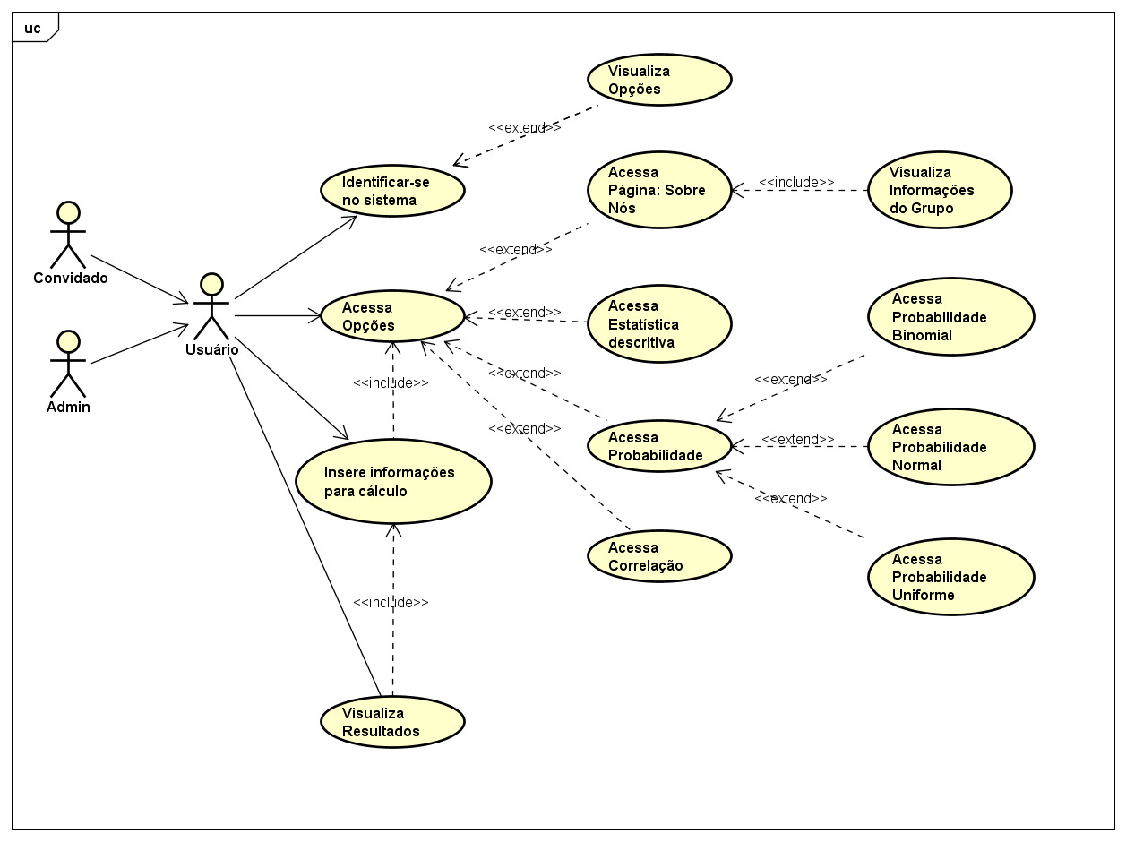

**Quadro 4** – Use Case Cadastrar Usuários

|  |  |
| --- | --- |
| **Caso de Uso – Identificar-se no sistema** | |
| **ID** | UC 001 |
| **Descrição** | Este caso de uso tem por objetivo a identificação do usuário antes que entre no sistema. |
| **Ator Primário** | Usuário do sistema |
| **Pré-condição** | Nenhuma |
| **Cenário Principal** | 1. O use case inicia quando o usuário entra no sistema. 2. O sistema carrega os campos para que o mesmo possa digitar Usuário e Senha. 3. O usuário também tem a opção de entrar como Convidado. |
| **Pós-condição** | Nenhuma |
| **Cenário Alternativo** | 2a – Usuário ou Senha estão vazios  2a.1 O sistema informa que o Usuário ou a Senha estão inválidos.  2ª.2 O sistema permanece no mesmo cenário até que a entrada do usuário seja validada. |

|  |  |
| --- | --- |
| **Caso de Uso – Visualizar opções** | |
| **ID** | UC 002 |
| **Descrição** | Este caso de uso tem por objetivo que o usuário visualize as opções de Estatística disponíveis. |
| **Ator Primário** | Usuário do sistema |
| **Pré-condição** | UC001 - Identificar-se no sistema |
| **Cenário Principal** | 1. O use case inicia após o usuário fazer a sua identificação corretamente no sistema. 2. O sistema mostra ao usuário as opções de cálculos estatísticos disponíveis. |
| **Pós-condição** | Nenhuma |
| **Cenário Alternativo** | Nenhum |

|  |  |
| --- | --- |
| **Caso de Uso – Acessar opções** | |
| **ID** | UC 003 |
| **Descrição** | Este caso de uso tem por objetivo que o usuário acesse uma das opções de cálculos estatísticos. |
| **Ator Primário** | Usuário do sistema |
| **Pré-condição** | UC001 - Identificar-se no sistema e UC002 - Visualizar opções |
| **Cenário Principal** | 1. O use case inicia após o usuário visualizar as opções de Estatística. 2. O usuário seleciona a opção desejada. |
| **Pós-condição** | Nenhuma |
| **Cenário Alternativo** | Nenhum |

|  |  |
| --- | --- |
| **Caso de Uso – Insere informações para cálculo** | |
| **ID** | UC 004 |
| **Descrição** | Este caso de uso tem por objetivo que o usuário possa inserir as informações para que o sistema realize os cálculos. |
| **Ator Primário** | Usuário do sistema |
| **Pré-condição** | UC001 - Identificar-se no sistema, UC002 – Visualizar opções e UC003 – Acessar opções |
| **Cenário Principal** | 1. O use case inicia após o usuário ter selecionado a opção de estatística que deseja acessar. 2. O sistema mostra os campos que ele deve preencher. 3. Após ter inserido os dados de forma correta, o usuário clica no botão Calcular para que saber o resultado dos cálculos. |
| **Pós-condição** | Nenhuma |
| **Cenário Alternativo** | 5a - Campos vazios  5a.1 O sistema informa o nome do campo que está vazio e a obrigatoriedade do preenchimento.  5a.2 O sistema informa qual ou quais os campos foram preenchidos incorretamente e não permite que o usuário prossiga até que o preenchimento esteja correto. |

|  |  |
| --- | --- |
| **Caso de Uso – Visualizar resultados** | |
| **ID** | UC 005 |
| **Descrição** | Este caso de uso tem por objetivo mostrar o resultado dos cálculos. |
| **Ator Primário** | Usuário do sistema |
| **Pré-condição** | UC001 - Identificar-se no sistema e UC002 – Acessar opções – UC003 - Inserir informações para cálculo |
| **Cenário Principal** | 1. O use case inicia após o usuário ter inserido os dados e selecionado o botão calcular. 2. O sistema mostra os resultados dos cálculos em forma de tabelas ou de gráficos. |
| **Pós-condição** | Nenhuma |
| **Cenário Alternativo** | Nenhum |

|  |  |
| --- | --- |
| **Caso de Uso – Acessar página Sobre nós** | |
| **ID** | UC 006 |
| **Descrição** | Este caso de uso tem por objetivo que o usuário possa acessar a página com as informações dos criadores do sistema. |
| **Ator Primário** | Usuário do sistema |
| **Pré-condição** | UC001 - Identificar-se no sistema, UC002 – Visualizar opções e UC003 – Acessar opções |
| **Cenário Principal** | 1. O use case inicia após o usuário optar por acessar a página Sobre nós 2. O sistema mostra as informações sobre a equipe. |
| **Pós-condição** | Nenhuma |
| **Cenário Alternativo** | Nenhum |

|  |  |
| --- | --- |
| **Caso de Uso – Visualizar Informações do Grupo** | |
| **ID** | UC 007 |
| **Descrição** | Este caso de uso tem por objetivo que o usuário possa visualizar as informações da equipe |
| **Ator Primário** | Usuário do sistema |
| **Pré-condição** | UC001 - Identificar-se no sistema, UC002 – Visualizar opções, UC003 – Acessar opções e UC006 - Acessar página Sobre nós |
| **Cenário Principal** | 1. O use case inicia após o sistema mostrar as informações sobre a equipe. 2. O usuário visualiza as informações. |
| **Pós-condição** | Nenhuma |
| **Cenário Alternativo** | Nenhum |

|  |  |
| --- | --- |
| **Caso de Uso – Acessar Estatística Descritiva** | |
| **ID** | UC 008 |
| **Descrição** | Este caso de uso tem por objetivo que o usuário possa acessar a página de Estatística Descritiva. |
| **Ator Primário** | Usuário do sistema |
| **Pré-condição** | UC001 - Identificar-se no sistema, UC002 – Visualizar opções e UC003 – Acessar opções |
| **Cenário Principal** | 1. O use case inicia após o usuário optar por acessar a página de Estatística Descritiva. 2. O sistema mostra a página onde se inserem os dados da estatística. 3. O usuário pode optar por inserir os dados de forma manual ou por upload. |
| **Pós-condição** | Nenhuma |
| **Cenário Alternativo** | 3a - O arquivo para upload não tem extensão .csv  3a.1 O sistema só vai dar a opção para que o usuário selecione arquivos com extensão .csv, caso o usuário não tenha, não terá nenhum documento para selecionar. |

|  |  |
| --- | --- |
| **Caso de Uso – Acessar Probabilidade** | |
| **ID** | UC 009 |
| **Descrição** | Este caso de uso tem por objetivo que o usuário possa acessar a página de Probabilidade. |
| **Ator Primário** | Usuário do sistema |
| **Pré-condição** | UC001 - Identificar-se no sistema, UC002 – Visualizar opções e UC003 – Acessar opções |
| **Cenário Principal** | 1. O use case inicia após o usuário optar por acessar a página de Probabilidade. 2. O sistema mostra os campos onde devem ser inseridos os dados da estatística. 3. O usuário pode inserir os dados apenas de forma manual. |
| **Pós-condição** | Nenhuma |
| **Cenário Alternativo** | 3a – Dados alfanuméricos  3a.1 O sistema informa que os campos não podem ser preenchidos com letras e também qual campo foi preenchido dessa forma. |

|  |  |
| --- | --- |
| **Caso de Uso – Acessar Probabilidade Binomial** | |
| **ID** | UC 010 |
| **Descrição** | Este caso de uso tem por objetivo que o usuário possa acessar a página de Probabilidade Binomial. |
| **Ator Primário** | Usuário do sistema |
| **Pré-condição** | UC001 - Identificar-se no sistema, UC002 – Visualizar opções, UC003 – Acessar opções e UC009- Acessar Probabilidade |
| **Cenário Principal** | 1. O use case inicia após o usuário optar por acessar a página de Probabilidade Binomial. 2. O sistema mostra os campos onde devem ser inseridos os dados da estatística. 3. O usuário pode inserir os dados de forma manual. |
| **Pós-condição** | Nenhuma |
| **Cenário Alternativo** | 3a – Dados alfanuméricos  3a.1 O sistema informa que os campos não podem ser preenchidos com letras e também qual campo foi preenchido dessa forma. |

|  |  |
| --- | --- |
| **Caso de Uso – Acessar Probabilidade Normal** | |
| **ID** | UC 011 |
| **Descrição** | Este caso de uso tem por objetivo que o usuário possa acessar a página de Probabilidade Normal. |
| **Ator Primário** | Usuário do sistema |
| **Pré-condição** | UC001 - Identificar-se no sistema, UC002 – Visualizar opções, UC003 – Acessar opções e UC009- Acessar Probabilidade |
| **Cenário Principal** | 1. O use case inicia após o usuário optar por acessar a página de Probabilidade Normal. 2. O sistema mostra os campos onde devem ser inseridos os dados da estatística. 3. O usuário pode inserir os dados de forma manual. |
| **Pós-condição** | Nenhuma |
| **Cenário Alternativo** | 3a – Dados alfanuméricos  3a.1 O sistema informa que os campos não podem ser preenchidos com letras e também qual campo foi preenchido dessa forma. |

|  |  |
| --- | --- |
| **Caso de Uso – Acessar Probabilidade Uniforme** | |
| **ID** | UC 012 |
| **Descrição** | Este caso de uso tem por objetivo que o usuário possa acessar a página de Probabilidade Uniforme. |
| **Ator Primário** | Usuário do sistema |
| **Pré-condição** | UC001 - Identificar-se no sistema, UC002 – Visualizar opções, UC003 – Acessar opções e UC009- Acessar Probabilidade |
| **Cenário Principal** | 1. O use case inicia após o usuário optar por acessar a página de Probabilidade Uniforme. 2. O sistema mostra os campos onde devem ser inseridos os dados da estatística. 3. O usuário pode inserir os dados de forma manual. |
| **Pós-condição** | Nenhuma |
| **Cenário Alternativo** | 3a – Dados alfanuméricos  3a.1 O sistema informa que os campos não podem ser preenchidos com letras e também qual campo foi preenchido dessa forma. |

|  |  |
| --- | --- |
| **Caso de Uso – Acessar Correlação** | |
| **ID** | UC 013 |
| **Descrição** | Este caso de uso tem por objetivo que o usuário possa acessar a página de Correlação. |
| **Ator Primário** | Usuário do sistema |
| **Pré-condição** | UC001 - Identificar-se no sistema, UC002 – Visualizar opções e UC003 – Acessar opções |
| **Cenário Principal** | 1. O use case inicia após o usuário optar por acessar a página de Correlação. 2. O sistema mostra os campos onde devem ser inseridos os dados da estatística. 3. O usuário pode optar por inserir os dados de forma manual ou por upload. |
| **Pós-condição** | Nenhuma |
| **Cenário Alternativo** | 3a - O arquivo para upload não tem extensão .csv ou os dados inseridos são alfanuméricos.  3a.1 O sistema só vai dar a opção para que o usuário selecione arquivos com extensão .csv, caso o usuário não tenha, não terá nenhum documento para selecionar.  3a.2 O sistema informa que os campos não podem ser preenchidos com letras e também qual campo foi preenchido dessa forma. |

3.7 Diagrama de Classes (a critério do orientador) – A partir do próximo semestre

Especificar toda a estrutura de classes, atributos e métodos do projeto.

3.8 Diagrama de Atividades (a critério do orientador)

Especificar o fluxo das atividades mais complexas do sistema, especialmente a lógica dos casos de uso que exigem maior conhecimento sobre as interações entre as atividades internas.

3.9 Diagrama de Estados (a critério do orientador)

Especificar os possíveis estados em que podem estar os objetos (a partir das classes do Diagrama de Classes), e quais são os eventos que provocam mudanças nestes estados). Ex.: Cliente (ativo/inativo); Despesa (pendente/em atraso/paga).

3.10 Diagrama de Sequência (a critério do orientador)

Usar modelo estudado nas aulas de engenharia de software.

3.11 Diagrama Entidade-Relacionamento (este item é obrigatório se o sistema desenvolvido usa BD, caso contrário, fica a critério do orientador).

Diagrama que representa a modelagem do banco de dados.

**4 Ferramentas e Métodos ou Desenvolvimento**

4.1 Ferramentas (este item é obrigatório)

Descrever as ferramentas utilizadas para o desenvolvimento do projeto, incluindo descrição da versão utilizada, tipo de licença e referência para o site oficial da ferramenta. Justifique o motivo da utilização de cada ferramenta.

4.2 Métodos ou Desenvolvimento (este item é obrigatório)

Descrever o processo de desenvolvimento do projeto, adicionando e explicando partes de código que julgar fundamentais.

**5 Resultados e Discussão** (este item é obrigatório)

Apresentar *prints* do sistema, explicando cada funcionalidade que foi implementada. Caso o sistema tenha sido implantado em algum usuário, coletar e descrever informações sobre o processo de implantação e os benefícios levantados pelo usuário sobre a utilização do software.

**Considerações finais**

Relembrar quais foram objetivos iniciais, o que foi de fato desenvolvido, quais foram os principais desafios e quais serão os projetos futuros que poderão ser realizados.

**Referências**

Devem ser normalizadas de acordo com a NBR 6023:2002 da ABNT e apresentadas em sequência padronizada. São alinhadas à margem esquerda do texto, com espaçamento simples entre as linhas e separadas entre si por uma linha em branco. Abaixo estão destacados alguns exemplos. Demais exemplos disponíveis no manual do TG.

**Artigo de periódico**

AUTOR(es). Título do artigo. **Título do periódico**, local de publicação, v., n., p., ano.

**Artigo de periódico em meio eletrônico**

AUTOR(es). Título do artigo. **Título do Periódico**, cidade, v., n., p., ano. Disponível em:<endereço eletrônico>. Acesso em: dia.mês.(abreviado).Ano.

AUTOR(es). Título do artigo. **Título do Periódico**, local de publicação, v., n. p., ano. CD-ROM.

**Livro**

AUTOR(es). **Título**: subtítulo. edição (abreviada). Local: Editora, ano. p. (total ou parcial).

**Capítulo de livro**

AUTOR. Título do capítulo. In: AUTOR do livro. **Título**: subtítulo. Edição (abreviada). Local: Editora, ano. páginas do capítulo.

**Livro em meio eletrônico**

AUTOR(es). **Título**. Edição (abreviada). Local: Editora, ano. p. (total ou parcial). Disponível em<endereço eletrônico>. Acesso em: dia.mês(abreviado).Ano.

AUTOR (es). **Título**. Edição (abreviada). Local: Editora, ano. p. CD-ROM.

**Dissertação, teses e trabalhos de graduação**

AUTOR. **Título**. ano. Número de folhas ou volumes. Categoria da Tese (Grau e área de concentração) - Nome da faculdade, Universidade, ano.

CODEPROJETS, **Visual representation of SQL joins,** 10/01/2015. Disponível em: <http://www.codeproject.com/Articles/33052/Visual-Representation-of-SQL-Joins>. Acesso em: 05.out.2015.

DATE, C J. **Introdução a sistemas de banco de dados**. 8 ed. Rio de Janeiro: Elsevier, 2003.

ELMASRI, Ramez; NAVATHE, Shamkant B. **Sistema de banco de dados**. 4 ed. São Paulo: Pearson Addison Wesley, 2005.

IBICT. INSTITUTO BRASILEIRO DE INFORMAÇÃO EM CIÊNCIA E TECNOLOGIA**. Bibliografia Brasileira de Ciência da Informação:** 2004/2006. Brasília: IBICT, 2007. 64pp.

**Uso De Siglas Em Referências:**

Apresentar primeiro a sigla, depois o nome completo.

Não usar transcrição de e-books no trabalho, só deverá ser feito como citação indireta.

**Referências da internet:**

chave, título, data ou *sd* quando nao tiver data. Disponível em <link>. Acesso em 12.jan.12.

No texto, quando for feita a citação da internet deverá constar:

chave, data ou *sd, online*.

1. Graduando em Análise e Desenvolvimento de Sistemas pela Fatec Dr Thomaz Novelino – Franca/SP. Endereço eletrônico: amanda21limah@gmail.com.
2. Graduando em Análise e Desenvolvimento de Sistemas pela Fatec Dr Thomaz Novelino – Franca/SP. Endereço eletrônico: doudouglasglascosta@gmail.com.
3. Graduando em Análise e Desenvolvimento de Sistemas pela Fatec Dr Thomaz Novelino – Franca/SP. Endereço eletrônico: jhonatancardoso17@hotmail.com.
4. Graduando em Análise e Desenvolvimento de Sistemas pela Fatec Dr Thomaz Novelino – Franca/SP. Endereço eletrônico: lucasmoraiszago@hotmail.com.